Kursausschreibung

Botanik-Grundkurs von BirdLife Brugg

Nach jedem Winter kommen auch wieder wärmere Tage. Und wie schon all die Jahre zuvor werden Sie sich fragen, wie wohl diese und jene schöne Pflanze am Wegesrand in Wald und Wiese heisst. Warum blüht sie gerade hier und jetzt, welche Insekten kommen auf Besuch oder ist sie gar giftig?
Möchten Sie die häufigsten Pflanzen unserer Gegend kennenlernen?
Es bietet sich die Gelegenheit mit 6 Exkursionen und einem Theorieprogramm in das interessante und freudvolle Fachgebiet der Botanik einzusteigen. Für diesen Kurs sind keine Vorkenntnisse nötig. Wichtig ist ein lebendiges Interesse.
Kursbeginn: 2. April 2022, Kurskosten: CHF 160.-
Auskunft und Anmeldung bis 24. März bei der Kursleiterin Silke Amrein
Tel. 062 893 28 39 oder silke.amrein@sunrise.ch

[Bildlegende]
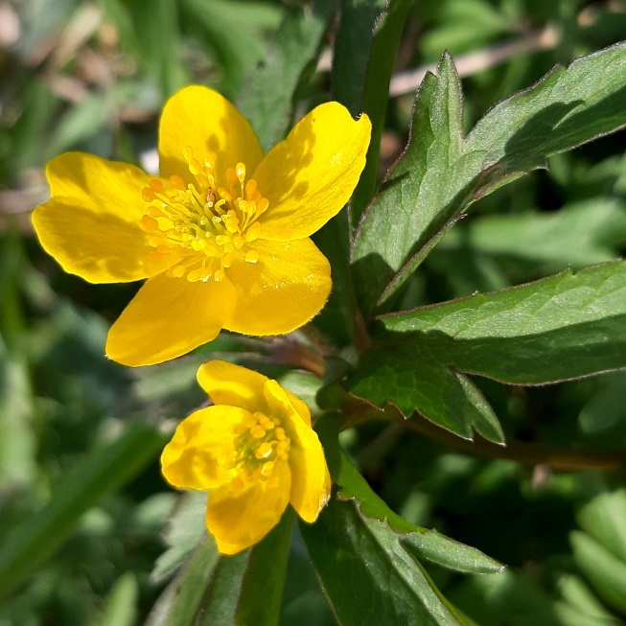

Wenig bekannter Frühblüher: Gelbes Buschwindröschen

SA/beh

